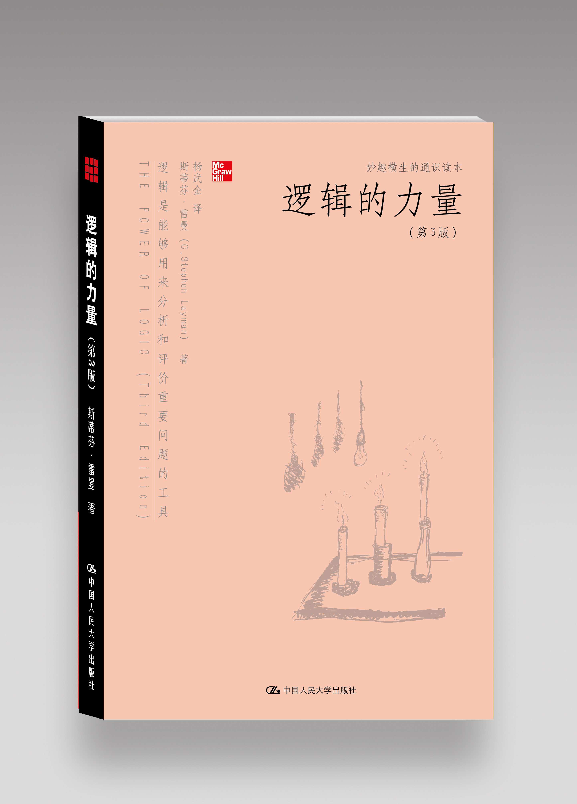
书名：逻辑的力量
书号：978-7-300- 12294-6
著者：斯蒂芬 • 雷曼著，杨武金 译
责任编辑：费小琳
成品：160*235MM 页数：330页
纸张：70克胶版
装祯：平装
出版时间：2010.11
定价：39.00元
出版社：中国人民大学出版社

◎ 本书卖点

○ 人人都要思考，人人都要推理，人人都要论证。人人都需要学点逻辑
○ 与一般的逻辑学教材相比本书更具有可读性。选择尽可能有趣的案例。
○ 边学边练。有丰富的练习题和答案

◎ 读者定位
○ 普通读者，大学生
○ 逻辑学专业的教师、学生

◎ 作者简介
斯蒂芬•雷曼（C. Stephen Layman）是西雅图太平洋大学哲学系主任，1983年博士毕业于加州大学洛杉矶分校。他的研究领域为宗教哲学、伦理哲学和逻辑哲学。主要著作有：《善之形》（The Shape of the Good）、《逻辑的力量》（The Power of Logic）)、《致疑惑的托马斯：上帝存在的一个实例》（Letters to Doubting Thomas: A Case for the Existence of God）

◎ 内容简介
人人都要思考，人人都要推理，人人都要论证，而且每一个人都要面对和他人的推理和论证。我们每天都被来自诸多媒体如书籍、话语、收音机、电视、报纸、雇主、朋友和家人的推理所包围。
有些人善于思考，善于推理，擅长论证，但有些人则不是这样。良好的思考、推理、论证能力，部分来自某种自然的天赋。但无论我们的天赋如何，都是可以得到改进和加强的。学习逻辑正是改进人们天赋的推理和论证能力的最好办法之一。通过学习逻辑，人们能够掌握进行良好思考、避免错误推理的策略，并掌握评价论证的有效技术。
《逻辑的力量》秉承这样一种信念，即逻辑工具的确是有力量的，对逻辑的学习是提高读者批判性思维能力的最好方法之一。本书的每一章都表明：逻辑工具能够用来分析和评价关于重要问题的意义重大的论证。

◎ 名人推荐

《逻辑的力量》译者序
《逻辑的力量》由美国西雅图太平洋大学的雷曼教授所著。1999 年出第一版。2002、2005 年又分别出了第二版和第三版。该书从根本上说，是一本非常好的逻辑学教材。该教材初为作者所在太平洋大学本科生使用，但很快就得到了推广，现在许多美国的大学和其它一些国家的大学都在用该书作为教材。该书第三版还开辟了网络教学模式，学习者可以通过网络进入在线逻辑辅导。
具体来说，我觉得该书主要有以下有三个重要特点：
第一，该书具有巨大的可读性和生动性。作者在表述上尽可能用生动的词语，在案例的选择上尽可能选用有趣的事例，练习也都是经过精挑细选的、能够充分地起到巩固所学知识点的作用。从教材的体系结构上，就可以领略到它在内容上的丰富性和充实性。正如作者所言，“最好的逻辑导论性课程应将传统逻辑（包括非形式逻辑）和现代符号逻辑都包括在内。对传统以及非形式方法的过分强调，会导致学生无法认识到逻辑提供的最有力的力量。而对符号方法的过分强调，则又很容易造成学生只会使用符号而不会将逻辑运用于日常论证中。”（前言）作者先是从论证、语言、谬误等非形式逻辑的角度入手，继而讲述词项逻辑、命题逻辑和谓词逻辑，最后介绍归纳和概率，可以说是将形式逻辑和非形式逻辑，将传统逻辑和现代逻辑，将演绎逻辑和归纳逻辑统一了起来。
第二，该书具有重要的学术价值。在内容上，作者既肯定用有效性作为判定推理和论证的标准，同时又不是将它作为唯一的标准。而是将这个标准推广到了可靠性和可信性。作者认为，一个论证是有效的，当其前提真时结论一定真，否则就是无效的。一个论证如果是有效的，而且前提也都是真实的，则该论证就是可靠的。所以无效的论证是不可靠的，而且至少有一个虚假前提的有效论证也是不可靠的。可信性是与可靠性完全不同的标准。可信论证是一种强的论证。如果一个论证是强的，则当其前提真时其结论很可能是真的，其结论假是不大可能的，否则就是弱的。可信论证是强的而且前提都真。所以弱的论证是不可信论证，有一个假前提的论证也是不可信论证。可靠论证都不是可信的，因为有效的论证都不是强的。类似地，可信论证也都不是可靠的，因为强的论证都不是有效的。而且，带一个假前提的有效论证是不可靠的，但并不是不可信的，因为一个有效论证既不是强的也不是弱的。所以，有效性和强度分别是演绎逻辑和归纳逻辑各自用来衡量问题的标准和方法。作者还主张在形式标准外，还应坚持非形式的标准。一个推理如果在形式上无效，则肯定是无效的。但即使一个论证从形式上看有效，但也不一定就是有效的。因为其中的内容可能有问题。当然，这些内容中的问题也还可以从形式上来加以刻画。总之，该书无论对于一般读者，还是对于从事逻辑教学和科研的第一线人员，都将起到重要的指导和引导作用。
第三，该书作者具有非常广博的学术视野和宽广的学术领域。作者研究领域很广泛。不但对逻辑有很深的造诣，而且在宗教学等领域的教学和研究上也都取得了许多成就。从作者所举的一个一个案例中可以看出，作者对这些案例都有深刻和自觉的体会。由于作者学术视野开阔，所以，他也就能充分地吸取不同观点的优势，注意分析多种不同的看法，从而尽可能少地出现偏差。

◎ 丛书介绍
妙趣横生的通识读本
通识教育（general education），或称博雅教育（liberal education），近年来越来越被国人所重视。博雅教育最早源自古希腊。它教给人们运用理性思辨、探索真理、参与公共事务等方面的知识与能力。一个“博雅人” ，必具备批判心智（the mind that is able to criticize），其受教育所学得的不是知识内容的效用性（utility），而是透过心智的发展与理性运作来脱离蒙蔽或修正褊狭观点，人的视野因此而开朗，心灵因得到解放而自由。
已出版的同类书
思维
咖啡与哲学
道德的理由（第5版）
逻辑的力量（第3版）
生活的意义
生而向善

◎ 简要目录
第1章 基本概念
1.1 有效性和可靠性
1.2 形式和反例
1.3 一些“著名”形式 .
1.4 强度和可信度
第2章识别论证
2.1 论证和非论证
2.2 良构论证
附录：论证图
第3章逻辑和语言
3.1 逻辑、意义和情感力
3.2 定义
3.3 用定义评价论证
第4章非形式谬误
4.1 包含不相干前提的谬误
4.2 包含歧义的谬误 .
4.3 包含不当假设的谬误
第5章 词项逻辑：直接推理
5.1 直言陈述的标准形式
5.2 传统对当方阵
5.3 进一步的直接推理
第6章 词项逻辑：三段论..
6.1 标准形式、式和格
6.2 文恩图与直言陈述
6.3 现代对当方阵
6.4 现代对当方阵
6.5 省略式
6.6 连锁与消除项补集
6.7 评价三段论的规则
第7章 命题逻辑：真值表
7.1 日常论证的符号化
7.2 真值表
7.3 用真值表评价论证
7.4 简化真值表
7.5 重言式、矛盾式、协调式和逻辑等值式
第8章 命题逻辑：证明
8.1 蕴涵推理规则
8.2 五个等值规则
8.3 五个更多的等值规则
8.4 条件句证明
8.5 归谬律
8.6 定理证明 .
第9章 归纳
9.1 归纳和演绎：比较与分类 .
9.2 诉诸权威论证和枚举归纳
9.3 密尔法和科学推理
9.4 诉诸类比的论证
部分练习题解答

◎ 上架建议
通俗逻辑学 / 哲学普及 / 畅销书

